ОБЪЯВЛЕНИЕ!
В соответствии с приказом Государственного управления образования Псковской области от 20.05.2013 года № 680 "Об основных требованиях к школьной одежде обучающихся в государственных и муниципальных общеобразовательных учреждениях (организациях) Псковской области", в котором говорится о том, что в 2013 году вступил в силу Федеральный закон от 29 декабря 2012г. №273 - ФЗ "Об образовании в Российской Федерации", требующий введения в образовательных учреждениях школьной формы
УВАЖАЕМЫЕ РОДИТЕЛИ обучающихся школы!
доводим до вашего сведения, что в МБОУ " Средняя общеобразовательная школа"
с 1 сентября 2015 года вводится школьная форма.

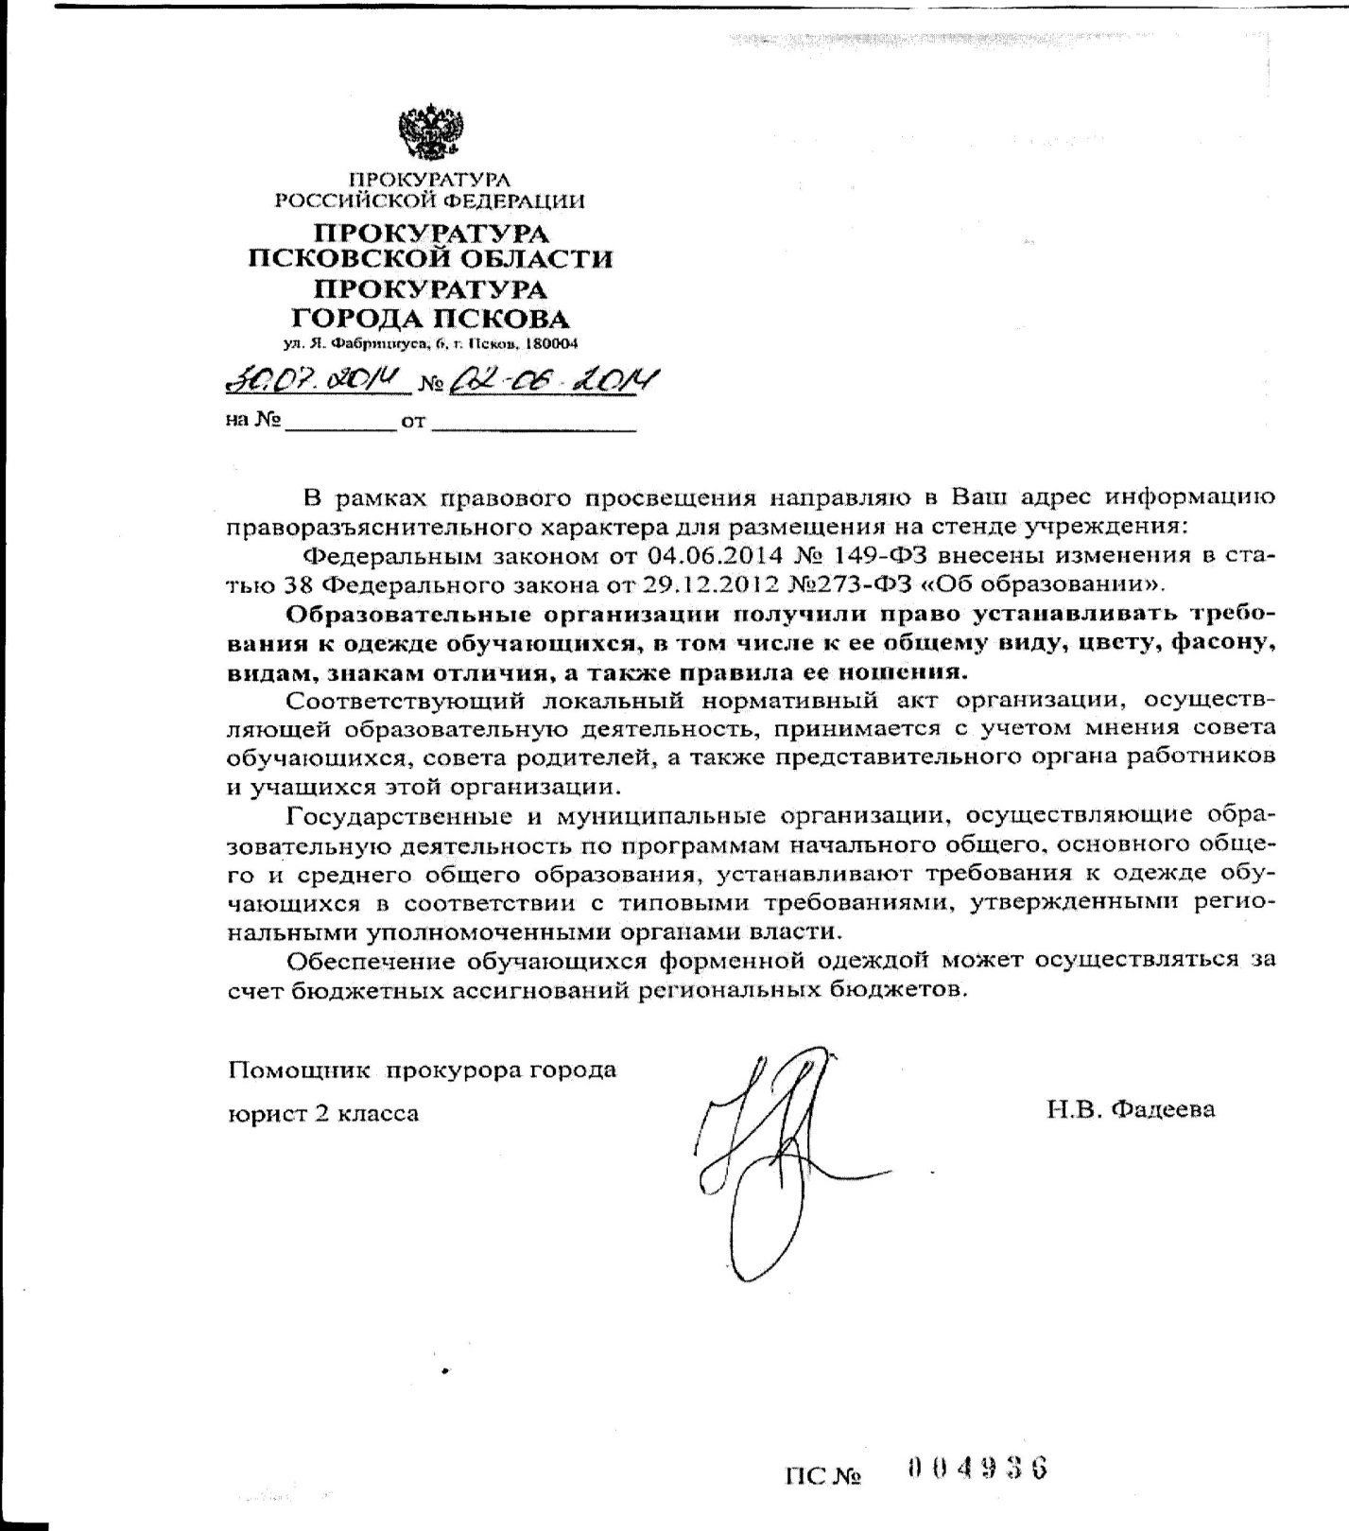

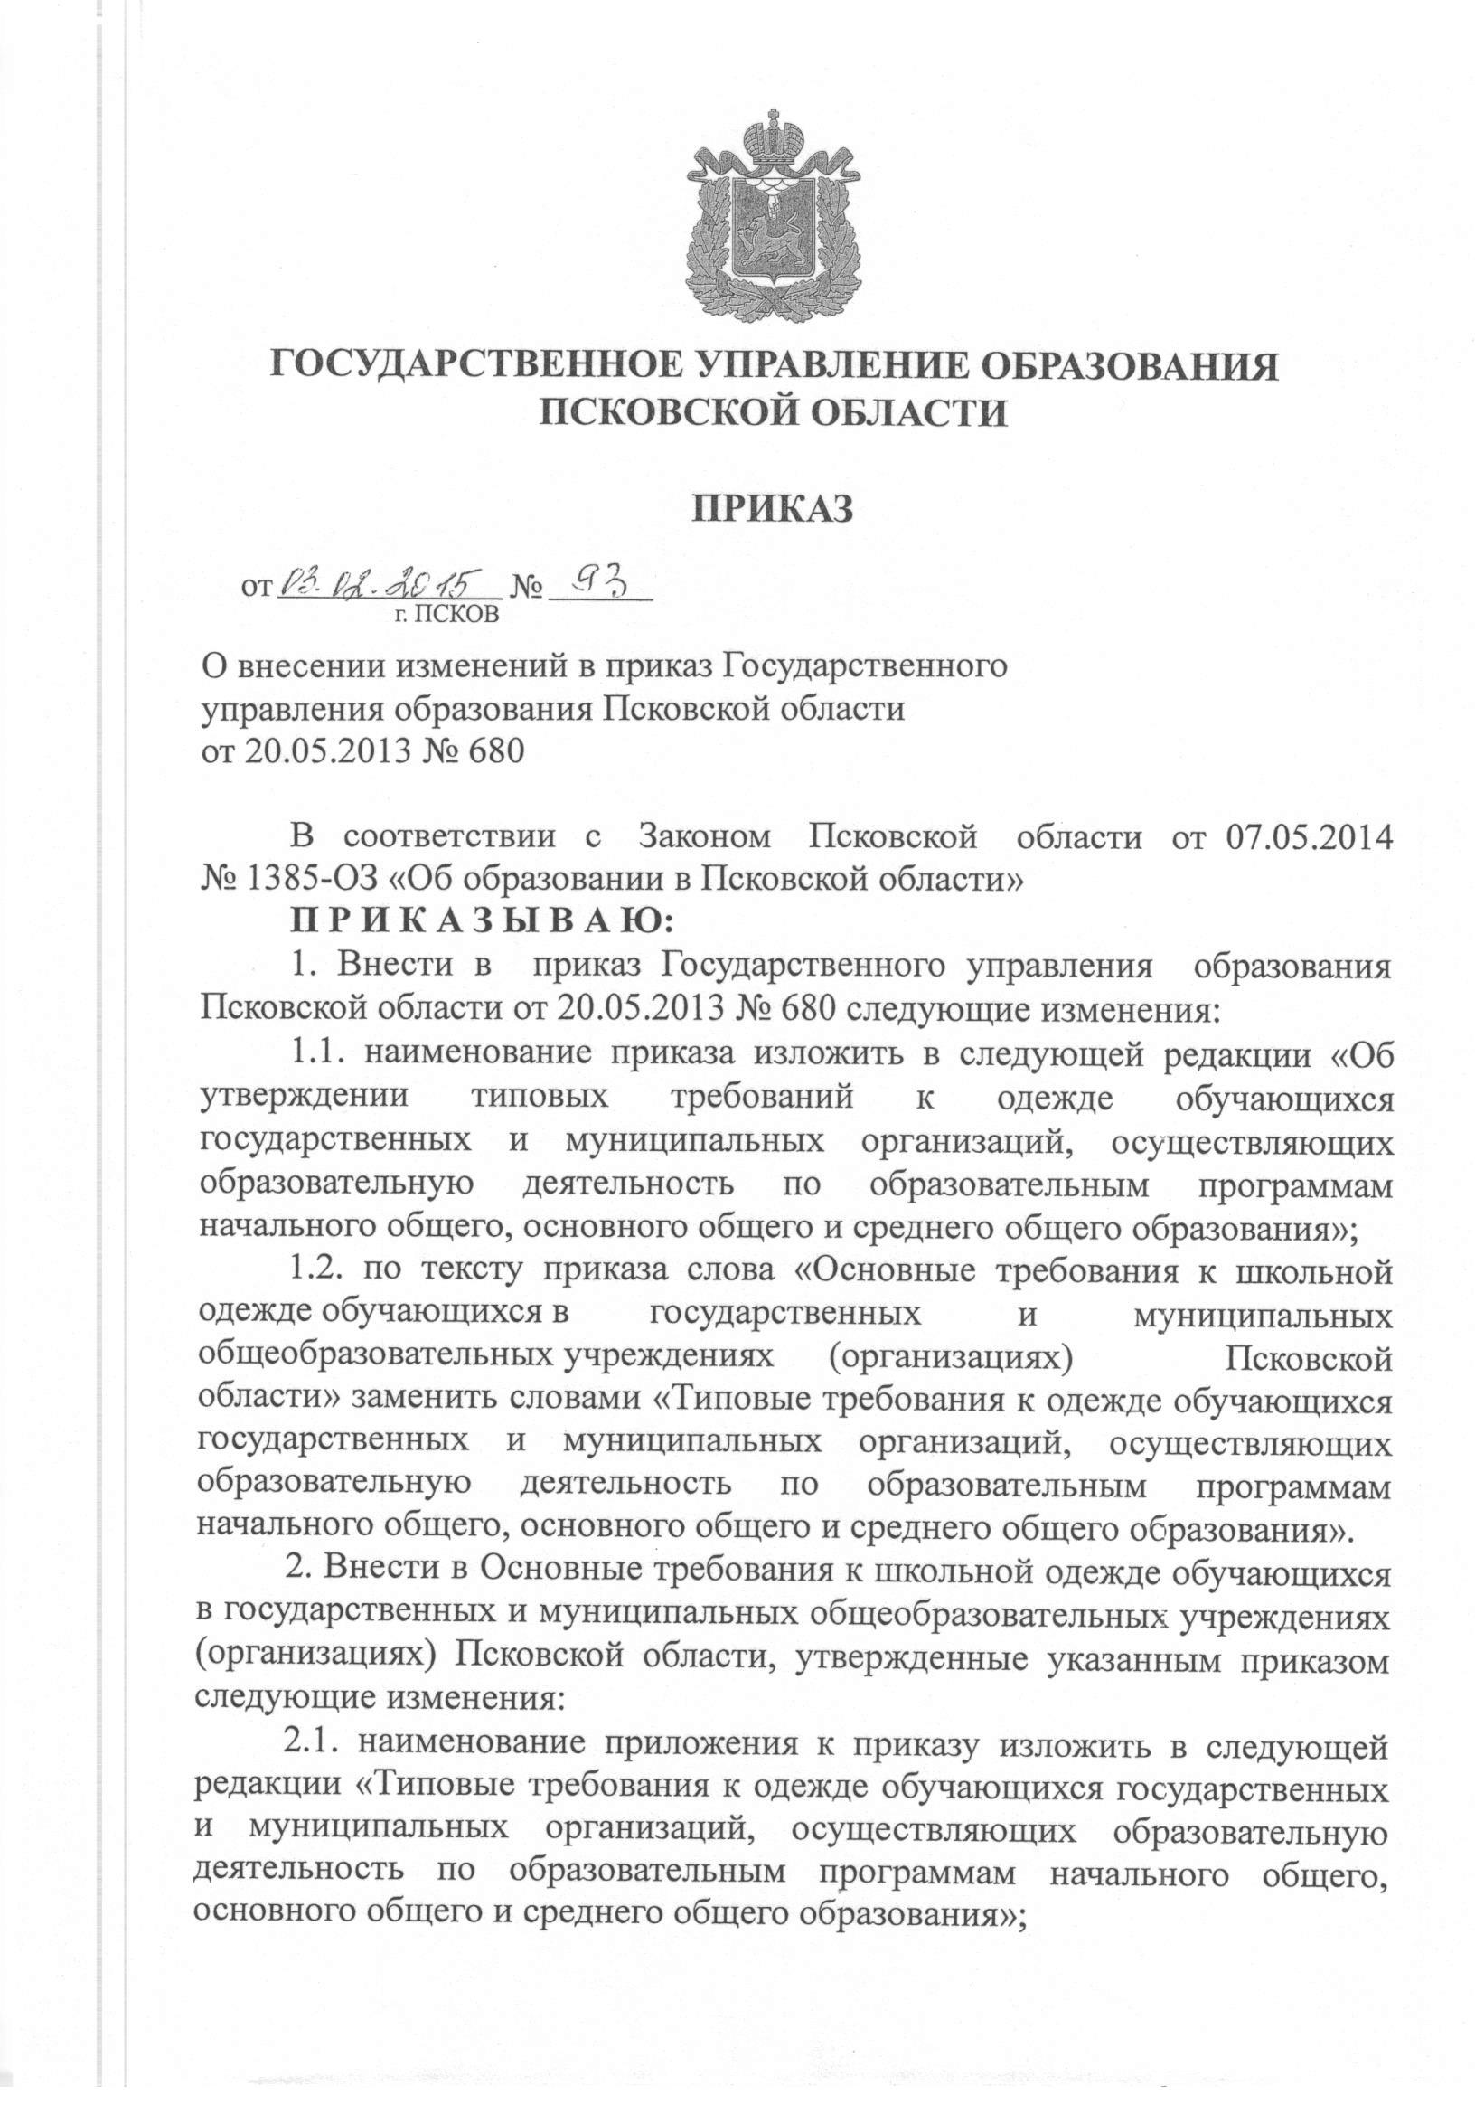

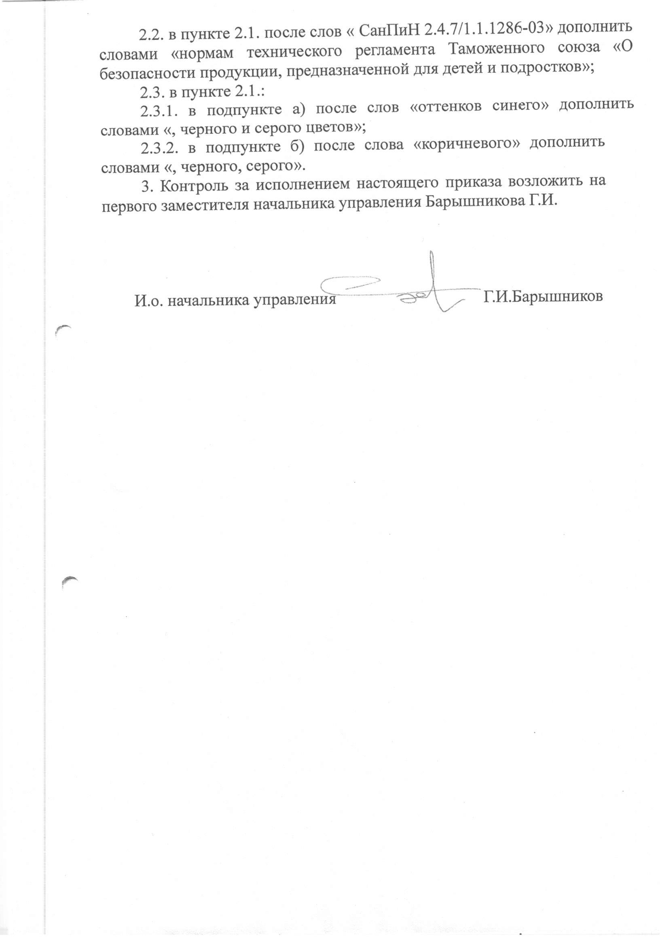

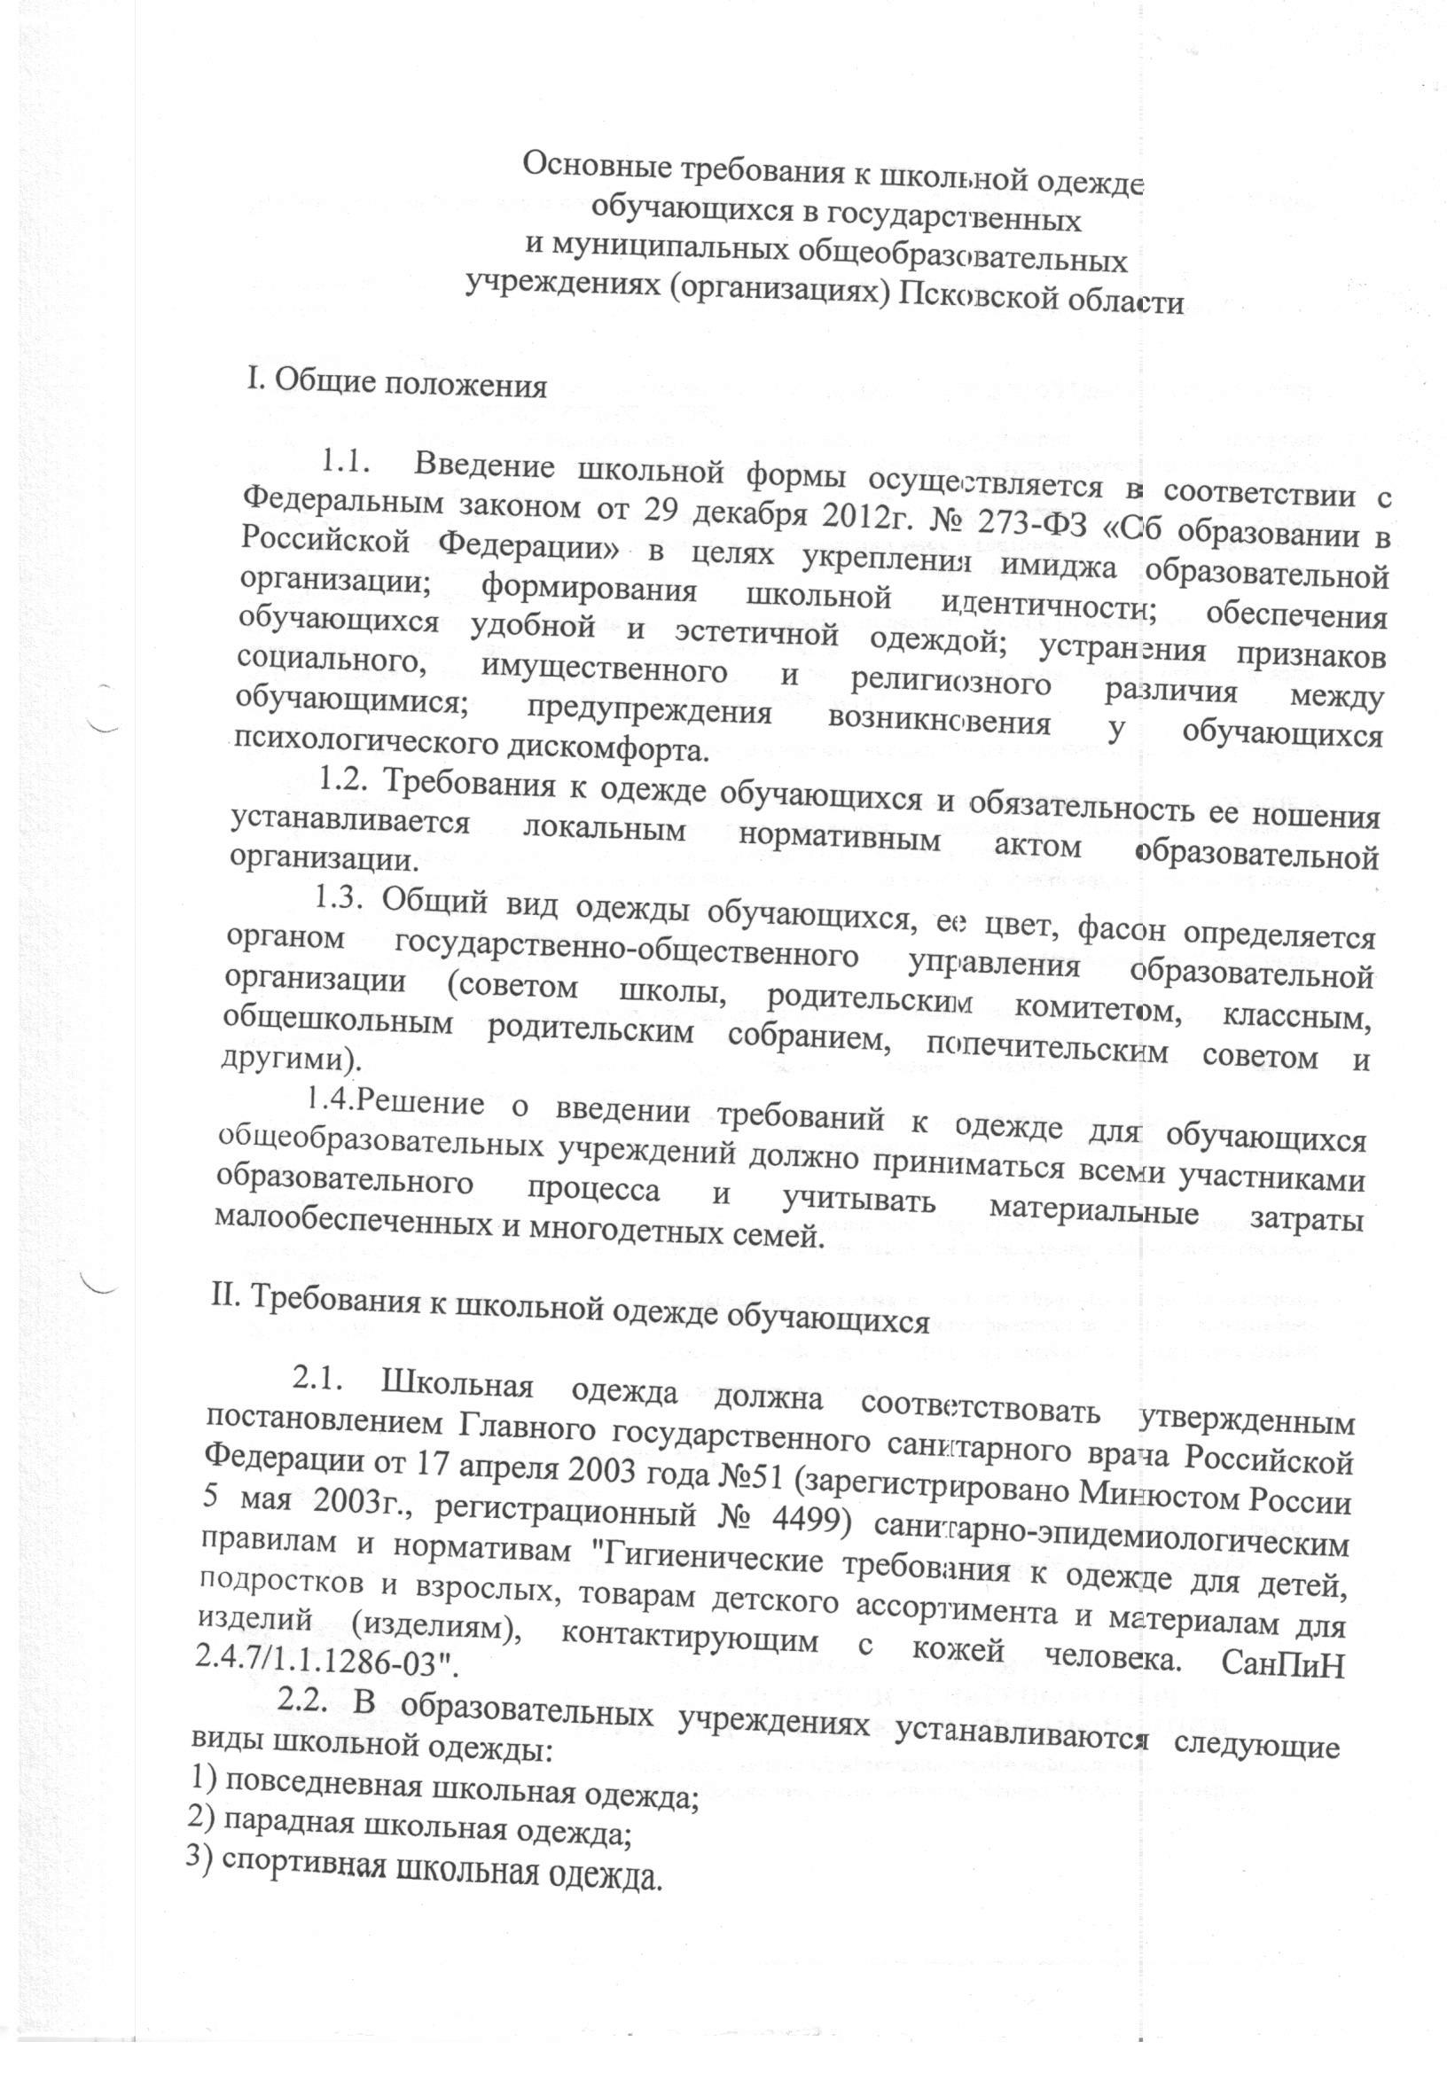

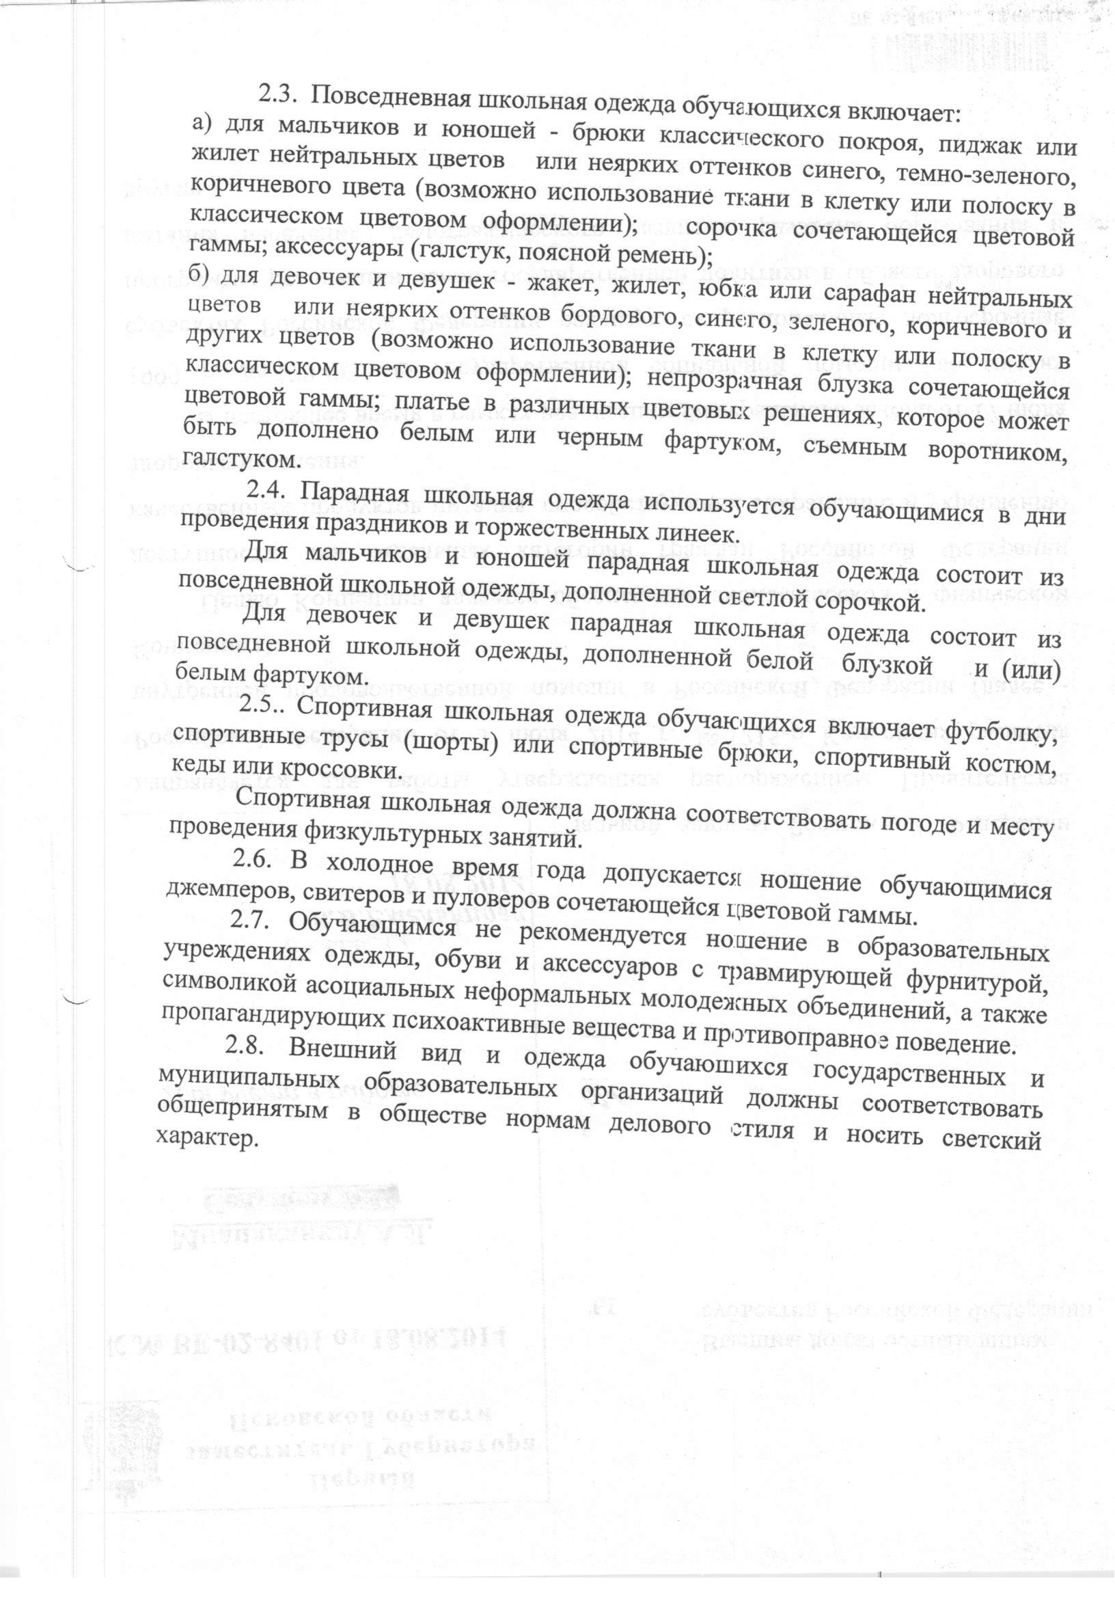

Утверждаю: Рассмотрено :
Директор МБОУ «Средняя Управляющим Советом школы
Общеобразовательная школа № 11» Протокол № 4 от 09.10.2014 г.
__________И.В.Барканова
Приложение к приказу № 85/о-1
От 10.10.2014 года
М.П.

Требования, предъявляемые к школьной форме и внешнему виду обучающихся МБОУ «Средняя общеобразовательная школа №11» города Пскова.

I. Общие положения.
Настоящие требования разработаны в соответствии с законом РФ «Об образовании» ст. 28 п.3 пп.18, с письмом Минобрнауки РФ от 28 марта 2013 г. N ДЛ-65/08 «Об установлении требований к одежде обучающихся», приказом Государственного управления образования Псковской области от 20.05.2013 №680 «Об основных требованиях к школьной одежде обучающихся в государственных и муниципальных общеобразовательных учреждениях (организациях) Псковской области», Уставом школы.
Введение школьной формы осуществляется в целях укрепления имиджа образовательного учреждения (организации); формирования школьной идентичности; обеспечения обучающихся удобной и эстетичной одеждой; устранения признаков социального, имущественного и религиозного различия между обучающимися; предупреждения возникновения у обучающихся психологического дискомфорта.
II. Требования к школьной одежде обучающихся.
2.1. В образовательном учреждении устанавливаются следующие виды школьной одежды:
1) повседневная школьная одежда;
2) парадная школьная одежда;
3) спортивная школьная одежда.
2.2. Повседневная школьная одежда обучающихся включает:
Начальная школа (1-4 классы):
Девочки:
- жилет;
- сарафан;
- однотонные брюки или юбка;
- светлая однотонная блузка.
Мальчики:
- жилет;
- однотонные брюки;
- светлая однотонная рубашка.
Средняя и старшая школы (5-11 классы)
Девочки:
- черный однотонный жакет (или черный жилет);
- однотонная юбка (или сарафан, брюки);
- светлая однотонная блузка (парадная форма: белая блузка).
Мальчики:
- черный однотонный пиджак (или черный жилет);
- черные однотонные брюки;
- светлая однотонная рубашка, галстук (парадная форма: белая рубашка).
2.3. Парадная школьная одежда используется обучающимися в дни проведения праздников и торжественных линеек.
2.4. Спортивная школьная одежда обучающихся включает:
1-4 классы
В спортивном зале: Белая футболка, чёрные шорты, кеды на светлой подошве.

На улице (май, сентябрь): спортивный костюм, белая футболка, чёрные шорты, кроссовки.
5-11 классы
В спортивном зале: футболка ( , спортивные шорты или легинсы (для девочек), кеды на светлой подошве.
На улице (май, сентябрь): спортивный костюм, футболка, шорты, кроссовки..

Спортивная школьная одежда должна соответствовать погоде и месту проведения физкультурных занятий.
2.5. В холодное время года допускается ношение обучающимися джемперов, свитеров и пуловеров сочетающейся цветовой гаммы.
2.6. Обучающимся не рекомендуется ношение в образовательных учреждениях одежды, обуви и аксессуаров с травмирующей фурнитурой, символикой асоциальных неформальных молодежных объединений, а также пропагандирующих психоактивные вещества и противоправное поведение.
2.7. Внешний вид и одежда обучающихся муниципальных образовательных учреждений (организаций) должны соответствовать общепринятым в обществе нормам делового стиля и носить светский характер.
2.8. Сменная обувь
- Туфли или босоножки на низком каблуке;
- С целью обеспечения безопасности жизни и здоровья, девушкам не рекомендуется ношение обуви на высоком (более 5 см) каблуке.
2.9. Одежда должна быть всегда аккуратно выглажена и вычищена. Пуговицы все на месте.
2.10. Во время торжественных мероприятий, экзаменов, в период дежурства класса по центру образования школьная форма должна иметь парадный вид, учащиеся надевают белые рубашки или блузки.
2.11. Использование неяркого, приближенного к естественному, макияжа и маникюра допустимо у
девочек 13-17 лет.
2.12. Прическа у мальчиков – аккуратная стрижка, у девочек – аккуратная стрижка, длинные волосы собираются в хвост, пучок или косы.

III. Не допускается:
- юбки и брюки с заниженной талией;
- юбки и брюки с металлическими заклепками;
- брюки спортивного вида;
- шорты;
- мини-юбки и слишком короткие платья;
- майки и топы;
- прозрачные блузы, блузы с откровенными вырезами или открытым животом;
- использование в качестве сменной обуви шлепанец и др. обуви, не гармонирующей с деловым костюмом;
- яркий, вызывающий макияж или маникюр;
- солнечные очки, пирсинг, яркая бижутерия, крупные украшения, цепи, серьги-кольца или подвески;
- нахождение в помещении в головных уборах.

